24O ΔΗΜΟΤΙΚΟ ΣΧΟΛΕΙΟ
ΠΑΤΡΑΣ
ΨΗΦΙΑΚΗ ΤΑΞΗ Β1

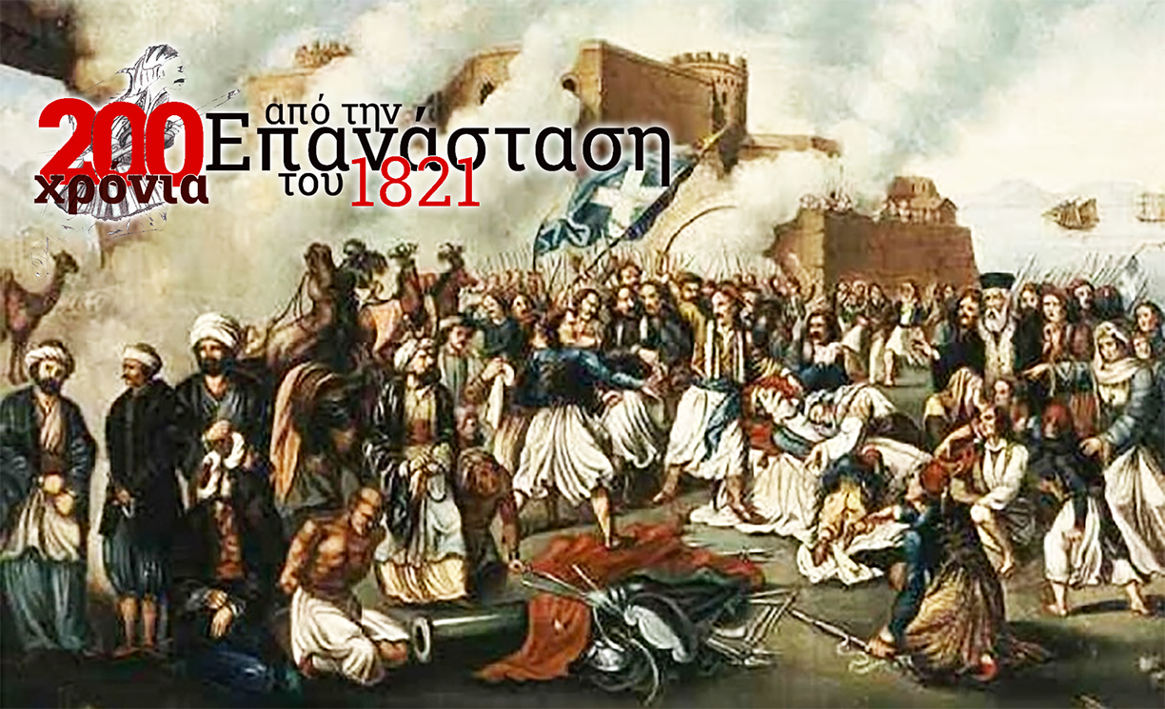

ΠΡΟΓΡΑΜΜΑ ΕΟΡΤΑΣΜΟΥ ΤΗΣ
ΕΠΕΤΕΙΟΥ ΤΗΣ
25^{ης} ΜΑΡΤΙΟΥ ΤΟΥ 1821

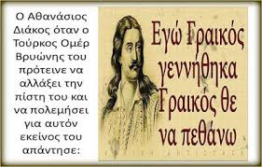

‘Όσοι το χάλκεον χέρι
βαρύ του φόβου αισθάνονται ,
ζυγό δουλείας ’άς ’έχωσι
θέλει ’αρετήν καί τόλμη
ή ’ελευθερία .

Ανδρέας Κάλβος

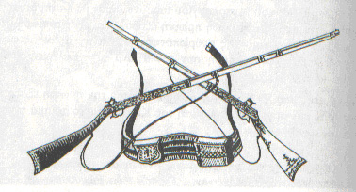

ΠΡΟΓΡΑΜΜΑ ΓΙΟΡΤΗΣ

1. Έναρξη εορτής από τη δασκάλα της τάξης Ασημίνα Μπουχάγιερ
2. Είσαι το φλάμπουρο....τραγούδι
3. Χαιρετισμός από τη διευθύντρια του σχολείου Ευανθία Πεσματζόγλου
4. Ευαγγελισμός, ποίημα από τη μαθήτρια Κατερίνα Λικάι
5.Διπλή γιορτή, ποίημα από τη μαθήτρια Αριστέα Ανδρουτσοπούλου
6. Ξύπνα ραγιά ..τραγούδι Τ
7. 25 Μαρτιού, ποίημα από το μαθητή Βασίλη Καραθανάση
8. Της Λένως Μπότσαρη, ποίημα από τη μαθήτρια Ανδριάνα Κανελλοπούλου.
9. Χρόνια αμέτρητα σκλαβωμένη, ποίημα από τη μαθήτρια Ειρήνη Καρακώστα
10. Μαυρογένους - Μπουμπουλίνα... τραγούδι.
11. Φουστανέλα, ποίημα από το μαθητή Νίκο Νικολακόπουλο
12. Πατρίδα μου, ποίημα από τη μαθήτρια Χριστίνα Ανδριοπούλου
13. 25 Μάρτη 1821, ποίημα από το μαθητή Παναγιώτη Θεοφανόπουλο
14. Πόσα χρόνια σκλαβωμένη, ποίημα από το μαθητή Χαράλαμπο Αγγελόπουλο
15. Βροντά η πλάση σήμερα, ποίημα από το μαθητή Κωνσταντίνο Μόσχοβο
16. Θούριος του Ρήγα Φεραίου, τραγούδι
17. Ήρωες του 21, ποίημα από τη μαθήτρια Εριφύλη Θωμά
18. Χαίρε Ελλάδα δοξασμένη, ποίημα από τους μαθητές Γιώργο Βυθούλκα και Μαρίλια Βυθούλκα
19. Κολοκοτρώνης, ποίημα από το μαθητή Θεόδωρο Ιωάννου
20. Παπαφλέσσας, ποίημα από το μαθητή Μίμη Κωνσταντινόπουλο
21. Μάνα μου τα κλεφτόπουλα, τραγούδι
22. Στους νεκρούς, ποίημα από το μαθητή Γιώργο Δημόπουλο
23. Της δόξας λάμπει, ποίημα από το μαθητή Νίκο Αντωνόπουλο
24. Να 'τανε το 21, τραγούδι.
25. ΚΛΕΙΣΜΟ ΕΟΡΤΗΣ - Ο ΕΘΝΙΚΟΣ ΥΜΝΟΣ

* Κατά τη διάρκεια της εορτής θα γίνουν εικονικές περιηγήσεις στο Ιστορικό Μουσείο για την Επανάσταση του '21 και στο Μουσείο Κέρινων Ομοιωμάτων Βρέλλη.

